АГЕНТСТВО ЖЕЛЕЗНОДОРОЖНОГО ТРАНСПОРТА

Федеральное государственное бюджетное образовательное учреждение высшего образования
«Петербургский государственный университет путей сообщения
Императора Александра I»
(ФГБОУ ВО ПГУПС)

Кафедра «Информационные и вычислительные системы»

РАБОЧАЯ ПРОГРАММА

дисциплины
«МЕТРОЛОГИЯ, СТАНДАРТИЗАЦИЯ И СЕРТИФИКАЦИЯ» (Б1.Б.17)
для направления подготовки
09.03.01 «Информатика и вычислительная техника»
по профилю «Программное обеспечение средств вычислительной техники и автоматизированных систем»
(программа подготовки – прикладной бакалавриат)

Форма обучения - очная

Санкт-Петербург
2016

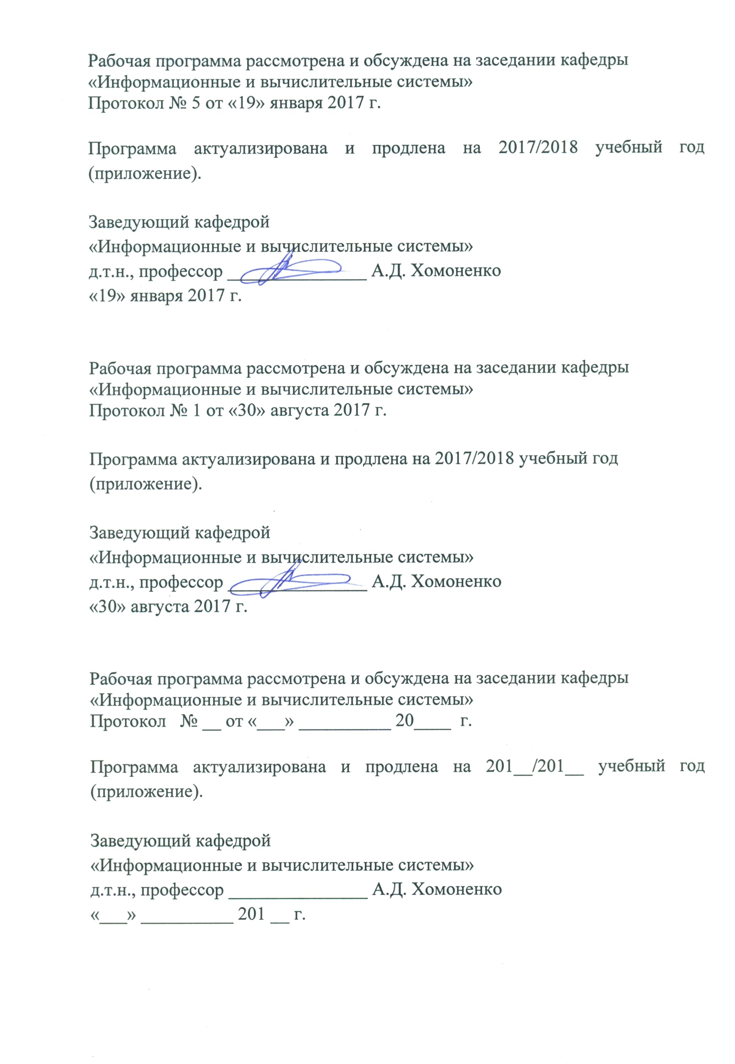

- Цель и задачи дисциплины

Рабочая программа составлена в соответствии с ФГОС ВО, утвержденным «12» января 2016 г., приказ № 5 по направлению 09.03.01 «Информатика и вычислительная техника» по дисциплине «Метрология, стандартизация и сертификация».

Целью изучения дисциплины «Метрология, стандартизация и сертификация» является приобретение теоретических знаний и практических навыков по вопросам стандартизации, метрологии и сертификации в процессе проектирования средств вычислительной техники и автоматизированных систем.

Для достижения поставленной цели решаются следующие задачи:

- изучение основ методологии метрологии, стандартизации и сертификации автоматизированных систем и их программного обеспечения;

- изучение нормативных документов, регламентирующих метрологическое обеспечение, стандартизацию и сертификацию автоматизированных систем;

- ознакомление с возможностями применения современных технологий проектирования автоматизированных систем для решения прикладных задач;

- овладение приемами разработки и оформления в соответствии с нормативными документами структурных и принципиальных электрических схем вычислительных узлов автоматизированной системы.

2. Перечень планируемых результатов обучения по дисциплине, соотнесенных с планируемыми результатами освоения основной профессиональной образовательной программы

Планируемыми результатами обучения по дисциплине являются: приобретение знаний, умений, навыков и/или опыта деятельности.
В результате освоения дисциплины обучающийся должен:
ЗНАТЬ:
− международные и национальные органы стандартизации, сертификации и метрологии;
− основополагающие стандарты и законодательные акты Государственной системы стандартизации, метрологии и сертификации;
− стандартизацию процесса проектирования автоматизированных систем и их программного обеспечения;
− перспективные направления развития метрологии, стандартизации и сертификации автоматизированных систем и их программного обеспечения.
УМЕТЬ:
− разрабатывать структурные и принципиальные электрические схемы узлов автоматизированных систем;
− разрабатывать схемы программ и схемы обработки данных с помощью современных технологий проектирования автоматизированных систем;
− использовать в практической деятельности знания нормативных документов по метрологии, стандартизации и сертификации.
ВЛАДЕТЬ:
− методами работы с современными средствами проектирования узлов автоматизированных систем в диалоговом режиме;
− навыками разработки схем автоматизированных систем и их программных средств.

Приобретенные знания, умения, навыки и/или опыт деятельности, характеризующие формирование компетенций, осваиваемые в данной дисциплине, позволяют решать профессиональные задачи, приведенные в соответствующем перечне по видам профессиональной деятельности в п. 2.4 основной профессиональной образовательной программы (ОПОП).
Изучение дисциплины направлено на формирование следующих общекультурных компетенций (ОК):
- способностью к коммуникации в устной и письменной формах на русском и иностранных языках для решения задач межличностного и межкультурного взаимодействия (ОК-5).
Изучение дисциплины направлено на формирование следующих общепрофессиональных компетенций (ОПК):
- способностью разрабатывать бизнес-планы и технические задания на оснащение отделов, лабораторий, офисов компьютерным и сетевым оборудованием (ОПК-3);
- способностью решать стандартные задачи профессиональной деятельности на основе информационной и библиографической культуры с применением информационно-коммуникационных технологий и с учетом основных требований информационной безопасности (ОПК-5).
Изучение дисциплины направлено на формирование следующих профессиональных компетенций (ПК), соответствующих видам профессиональной деятельности, на которые ориентирована программа бакалавриата:

научно-исследовательская деятельность:
- способностью обосновывать принимаемые проектные решения, осуществлять постановку и выполнять эксперименты по проверке их корректности и эффективности (ПК-3).
Область профессиональной деятельности обучающихся, освоивших данную дисциплину, приведена в п. 2.1 ОПОП.
Объекты профессиональной деятельности обучающихся, освоивших данную дисциплину, приведены в п. 2.2 ОПОП.

3. Место дисциплины в структуре основной профессиональной образовательной программы
Дисциплина «Метрология, стандартизация и сертификация» (Б1.Б.17) относится к базовой части и является обязательной дисциплиной обучающегося.
4. Объем дисциплины и виды учебной работы

Вид учебной работы | Всего часов | Семестр
 |  | VII
Контактная работа (по видам учебных занятий)  В том числе:  − лекции (Л)  − лабораторные работы (ЛР) | 32  16  16 | 32  16  16
Самостоятельная работа (СРС) | 67 | 67
Контроль | 45 | 45
Форма контроля знаний | Экзамен | Экзамен
Общая трудоемкость: час/з.е. | 144/4 | 144/4

5. Содержание и структура дисциплины
5.1 Содержание дисциплины
№  п/п | Наименование раздела дисциплины | Содержание раздела
1 | Основные понятия и история развития метрологии | Предмет и задачи дисциплины. Структура дисциплины. Место дисциплины в учебном процессе. Библиография. Определения и задачи метрологии, стандартизации и сертификации. История развития и основные разделы метрологии.
2 | Метрологическое обеспечение автоматизированных систем | Понятие, цели и задачи метрологического обеспечения. Метрологическая служба. Основы метрологического обеспечения. Система единиц физических величин.
3 | Стандартизация проектирования автоматизированных систем | Понятие о государственной системе стандартизации РФ. Основные цели, виды и объекты стандартизации. Органы и службы стандартизации. Уровни и объекты стандартизации. Виды стандартов и их обозначения. ЕСКД. Общие правила выполнения схем. Правила выполнения структурных и принципиальных электрических схем. Схемы цифровой техники.
4 | Стандартизация проектирования программного обеспечения средств вычислительной техники и автоматизированных систем | Жизненный цикл программного обеспечения. Стандартизация при разработке и оформлении программной документации. Единая система программной документации. Виды, типы и основные символы схем программных документов.
5 | Сертификация автоматизированных систем и их программного обеспечения | Основные цели, виды и объекты сертификации. Системы сертификации. Сертификация программных средств железнодорожной техники. Средства автоматизации разработки и тестирования. Направления развития метрологии, стандартизации и сертификации.

5.2 Разделы дисциплины и виды занятий
№ п/п | Наименование раздела дисциплины | Л | ЛР | СРС
1 | Основные понятия и история развития метрологии | 2 | 2 | 10
2 | Метрологическое обеспечение автоматизированных систем | 2 | 2 | 10
3 | Стандартизация проектирования автоматизированных систем | 4 | 6 | 22
4 | Стандартизация проектирования программного обеспечения средств вычислительной техники и автоматизированных систем | 4 | 4 | 13
5 | Сертификация автоматизированных систем и их программного обеспечения | 4 | 2 | 12
 | Итого: | 16 | 16 | 67

6. Перечень учебно-методического обеспечения для самостоятельной работы обучающихся по дисциплине

№  п/п | Наименование раздела | Перечень учебно-методического обеспечения
1 | Основные понятия и история развития метрологии | - Конспект лекций.  - Иванов, И.А. Основы метрологии, стандартизации, взаимозаменяемости и сертификации. [Электронный ресурс] / И.А. Иванов, С.В. Урушев. — Электрон. дан. — М. : УМЦ ЖДТ, 2008. — 287 с. — Режим доступа: http://e.lanbook.com/book/59046.  - Дайлидко, А.А. Метрология, стандартизация и сертификация. [Электронный ресурс] — Электрон. дан. — М. : УМЦ ЖДТ, 2009. — 352 с. — Режим доступа: http://e.lanbook.com/book/5899  - Кожомбердиева Г.И. Оценка качества программного обеспечения: учебное пособие. – СПб.: ПГУПС,2010.-44с.  - Обеспечение единства измерений: учебное пособие /А.М. Будюкин [и др.]; ПГУПС, Ин-т повышения квалификации и переподготовки. - Санкт-Петербург: ПГУПС, 2012. - 46 с  - Информационная справочная система “Constr” –ПГУПС, С.Петербург, 2011.  - Оформление схем к лабораторным работам ко курсу «Метрология, стандартизация и сертификация»: методические указания. –СПб.: ПГУПС,2015.-25с.
2 | Метрологическое обеспечение автоматизированных систем
3 | Стандартизация проектирования автоматизированных систем
4 | Стандартизация проектирования программного обеспечения средств вычислительной техники и автоматизированных систем
5 | Сертификация автоматизированных систем и их программного обеспечения

7. Фонд оценочных средств для проведения текущего контроля успеваемости и промежуточной аттестации обучающихся по дисциплине

Фонд оценочных средств по дисциплине «Метрология, стандартизация и сертификация» является неотъемлемой частью рабочей программы и представлен отдельным документом, рассмотренным на заседании кафедры и утвержденным заведующим кафедрой.

8. Перечень основной и дополнительной учебной литературы, нормативно-правовой документации и других изданий, необходимых для освоения дисциплины

8.1 Перечень основной учебной литературы, необходимой для освоения дисциплины
1. Иванов, И.А. Основы метрологии, стандартизации, взаимозаменяемости и сертификации. [Электронный ресурс] / И.А. Иванов, С.В. Урушев. — Электрон. дан. — М. : УМЦ ЖДТ, 2008. — 287 с. — Режим доступа: http://e.lanbook.com/book/59046.
2. Дайлидко, А.А. Метрология, стандартизация и сертификация. [Электронный ресурс] — Электрон. дан. — М. : УМЦ ЖДТ, 2009. — 352 с. — Режим доступа: http://e.lanbook.com/book/5899.

8.2 Перечень дополнительной учебной литературы, необходимой для освоения дисциплины
1. Хомоненко А.Д., Кожомбердиева Г.И. Введение в CMMI – комплексную модель зрелости процессов разработки программного обеспечения: учебное пособие. –СПб.: ПГУПС,2009.-34с.
2. Кожомбердиева Г.И. Оценка качества программного обеспечения: учебное пособие. –СПб.: ПГУПС,2010.-44с.
3. Обеспечение единства измерений : учебное пособие / А. М. Будюкин [и др.]; ПГУПС, Ин-т повышения квалификации и переподготовки. - Санкт-Петербург: ПГУПС, 2012. - 46 с
4. Оформление схем к лабораторным работам ко курсу «Метрология, стандартизация и сертификация»: методические указания. –СПб.: ПГУПС,2015.-25с.

8.3 Перечень нормативно-правовой документации, необходимой для освоения дисциплины
1. Государственная система конструкторской документации. Комплекс стандартов ЕСКД.
2. Государственная система программной документации. Комплекс стандартов ЕСПД.
3. Рекомендации по межгосударственной стандартизации (РМГ 29-99), ГСИ – Метрология Основные термины и определения.
4. Комплекс отраслевых руководящих методических материалов на информационные системы на железнодорожном транспорте. Требования к составу, содержанию и оформлению документов при создании информационных систем. ОРММ ИСЖТ 2.01-00.
5. Комплекс отраслевых руководящих методических материалов на информационные системы на железнодорожном транспорте. Процессы жизненного цикла информационных систем и программных средств. ОРММ ИСЖТ 5.03-00

  - Другие издания, необходимые для освоения дисциплины
1. Информационная справочная система “Constr” –ПГУПС, С.Петербург, 2011.

9. Перечень ресурсов информационно-телекоммуникационной сети «Интернет», необходимых для освоения дисциплины

- Личный кабинет обучающегося и электронная информационно-образовательная среда. [Электронный ресурс]. – Режим доступа: http://sdo.pgups.ru/ (для доступа к полнотекстовым документам требуется авторизация).
- Система Консультант Плюс [Электронный ресурс]– Режим доступа: http://www.consultant.ru;
3. Единое окно доступа к образовательным ресурсам Плюс [Электронный ресурс]– Режим доступа: http://window.edu.ru.

10. Методические указания для обучающихся по освоению дисциплины

Порядок изучения дисциплины следующий:
- Освоение разделов дисциплины производится в порядке, приведенном в разделе 5 «Содержание и структура дисциплины». Обучающийся должен освоить все разделы дисциплины с помощью учебно-методического обеспечения, приведенного в разделах 6, 8 и 9 рабочей программы.
- Для формирования компетенций обучающийся должен представить выполненные типовые контрольные задания или иные материалы, необходимые для оценки знаний, умений, навыков и (или) опыта деятельности, предусмотренные текущим контролем (см. фонд оценочных средств по дисциплине).
- По итогам текущего контроля по дисциплине, обучающийся должен пройти промежуточную аттестацию (см. фонд оценочных средств по дисциплине).

11. Перечень информационных технологий, используемых при осуществлении образовательного процесса по дисциплине, включая перечень программного обеспечения и информационных справочных систем

Перечень информационных технологий, используемых при осуществлении образовательного процесса по дисциплине «Метрология, стандартизация и сертификация»:
- технические средства – персональные компьютеры, проектор;
- методы обучения с использованием информационных технологий:
компьютерные лабораторные занятия.
- перечень Интернет-сервисов и электронных ресурсов:
поисковые системы, электронная почта, электронные учебные и
учебно-методические материалы.
Каждый обучающийся обеспечен доступом к электронно-библиотечной системе (ЭБС) через сайт Научно-технической библиотеки Университета http://library.pgups.ru/, содержащей основные издания по изучаемой дисциплине.
ЭБС обеспечивает возможность индивидуального доступа для каждого обучающегося из любой точки, в которой имеется доступ к сети Интернет.
Кафедра «Информационные и вычислительные системы» обеспечена необходимым комплектом лицензионного программного обеспечения:
- Microsoft Windows 7;
- Microsoft Word 2010;
- Microsoft Excel 2010;
- Microsoft PowerPoint 2010;
- Microsoft Access 2010.
Кроме того, используется информационная справочная система “Constr”.

